المملكة العربية السعودية |  | الصف : الخامس الابتدائي  الدرجــــــــة :
اختبار نهاية الفصل الدراسي الاول هـ
اسم الطالب : ........................................... المادة: رياضيات الدور : الاول

20
السؤال الأول (أ): اختر الإجابة الصحيحة في كل سؤال مما يلي:
1 | الرقم الواقع في منزلة عشرات الاف في العدد التالي 857639 هو:
1 | أ | 5 | ب | 8 | ج | 42 | د | 2
2 | عند تقريب العدد 25,729الى أقرب جزء من مئة
2 | أ | 25,73 | ب | 25.2 | ج | 25,83 | د | 25,70

3 | ناتج تقريب العدد $\frac{1}{١9}$
3 | أ | صفر | ب | $$\frac{1}{2}$$ | ج | 1 | د | 20

4 | الكسر العشري للكسر الاعتيادي التالي $\frac{9}{١٠٠}$ هو
4 | أ | 0,09 | ب | 0.99 | ج | 0.90 | د | 0.9

5 | العدد الكسري التالي $\frac{2}{3}$ 6 يكافيء
5 | أ | $\frac{20}{3}$ | ب | $\frac{20}{1٠}$ | ج | $\frac{20}{6}$ | د | $\frac{2}{2٠}$

(ب): ضع علامة (√) أمام العبارة الصحيحة، وعلامة (×) أمام العبارة الخاطئة فيما يلي:
1 | 10 ÷ 2 = 5 والباقي 4 ( )
2 | س + 1 = 3 . عندما تكون س = 9 ( )
3 | العنصر المحايد في عملية الجمع هو العدد 1 ( )
4 | القيمة المنزلية للعدد الذي تحته خط 19,7845 تساوي0,004 ( )
5 | المقارنة بين العددين 8,9120 ˃ 8,9720 ( )

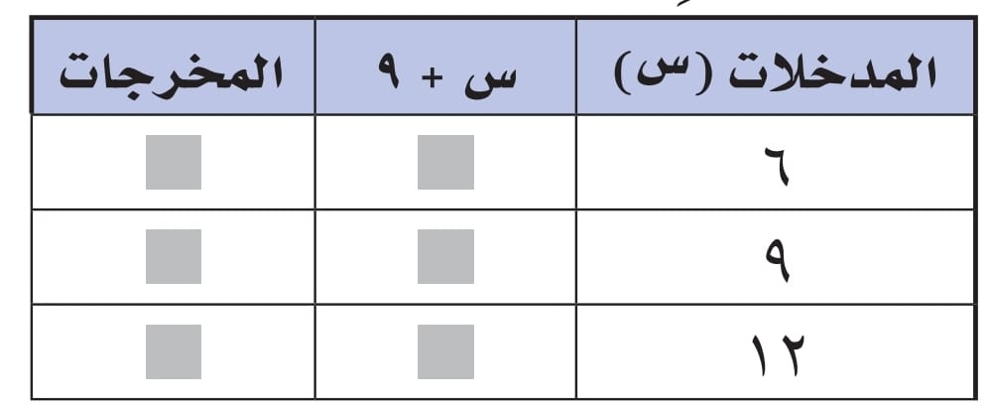
السؤال الثاني :-
10 1010
10
(أ): أكمل البيانات في الجدول.

(ب): - اوجد نواتج الجمع والطرح والضرب التالية:
24,1 + 10.5 = 6.3 × 2 = 984 ÷ 3 =

( ج) – أوجد حل المعادلات التالية
س + 8 = 10 3ن = 30
-----------------------------------------------------------------------------------------
10 1010
10
السؤال الثالث :-
(أ)- يريد خباز أن يضع 359 رغيفا في أكياس بحيث يضع كل 10 أرغفة في كل كيس . كم عدد الاكياس التي يحتاجها ؟

(ب) – قارن بين الاعداد والكسور التالية ˃ , ˂ , = .
36947 98112 , 3,87 3,80 , $\frac{20}{6}$ $\frac{7}{6}$ , $\frac{2}{5}$ 4 $\frac{24}{5}$

( ج) - حول مايلي الى عدد كسري او كسر عشري او كسر غير اعتيادي .
كسر عشري $\frac{87}{100}$ = كسر غير فعلي $\frac{1}{6}$ 9 = عدد كسري $\frac{25}{7}$ =
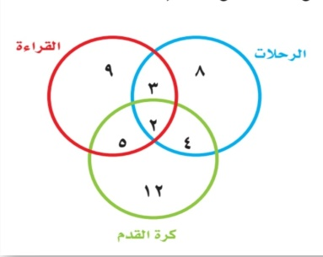
(د) – من خلال التمثيل التالي للهوايات التي يفضلها طلاب الصف الخامس , أوجد مايلي
أ- كم عدد الطلاب الذين يفضلون القراءة فقط ؟
ب- كم عدد الطلاب الذين يفضلون جميع الهوايات معا ؟
مع تمنياتي لكم بالتوفيق
المادة :رياضيات
الصف: خامس ابتدائي
زمن الاختبار: ساعتان
عدد الأوراق: 4

زززززز
اختبار مادة الرياضيات الفصل الأول (الدور الثاني) للصف الخامس للعام الدراسي 1440-1441هـ
المملكة العربية السعودية

اختبار الفصل الدراسي الأول للعام

اسم الطالبة .................................................... رقم الجلوس : ................

رقم السؤال | الدرجة رقما | الدرجة كتابة | اسم المصحح | اسم المراجع | اسم المدقق
السؤال الأول
السؤال الثاني
السؤال الثالث
المجموع

السؤال الأول: اختاري الإجابة الصحيحة مما يلي:

1
أ | 7000000000 |  | ب |  | 7000000 | ج |  | 70000 |  | د |  | 700000
2 | الصيغة القياسية للعدد14مليون و 643ألف و176
أ | 14643176 |  | ب |  | 14643177 | ج |  | 104643176 |  | د |  | 14600176
3 | اسم المنزلة للرقم الذي تحته خط 34533465700
أ | احاد البلايين |  | ب |  | عشرات البلايين | ج |  | احاد الألوف |  | د |  | مئات الألوف
4 | يمكن كتابته على صورة كسر عشري $\frac{٥}{١٠٠}$الكسر
أ | 0٫5 |  | ب |  | 0٫05 | ج |  | 0٫005 |  | د |  | 0٫0005
5 | ماهي خاصية الجمع المستعملة في ما يلي 20+ 6 = 6+ 20
أ | التوزيع |  | ب |  | العنصر المحايد | ج |  | الابدال |  | د |  | التجميع
6 | خاصية الضرب المستخدمة في 16 × 1 = 16
أ | الابدال |  | ب |  | التجميع | ج |  | العنصر المحايد |  | د |  | الابدال
7 |  | ناتج 5 × ( 2 + 8 ) =
أ |  | 90 |  | ب | 40 |  | ج |  | 60 |  | د |  | 50
8 |  | 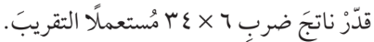
أ |  | 205 |  | ب | 160 |  | ج |  | 200 |  | د |  | 180
9 |  | ناتج الضرب 5×31 يساوي
أ |  | 155 |  | ب | 165 |  | ج |  | 105 |  | د |  | 300
10 |  | 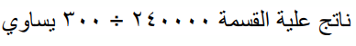  ناتج عملية القسمة
أ |  | 8 |  | ب | 80 |  | ج |  | 800 |  | د |  | 8000
11 |  | يتكون من عدد وكسر، وهو عدد قيمته اكبر من الواحد
أ |  | الكسر الاعتيادي |  | ب | العدد الكسري |  | ج |  | الكسر غير الفعلي |  | د |  | الكسر الفعلي
12 |  | اوجدي قيمة العبارة س+ 7 إذا كانت س =2
أ |  | 5 |  | ب | 9 |  | ج |  | 2 |  | د |  | 6
13 | سم منزلة الرقم الذي تحته خط 63,47
أ | احاد |  | ب |  | جزء من عشرة | ج |  | جزء من مئة |  | د |  | عشرات
14 | رتبي مجموعة الاعداد من الأصغر الى الأكبر 45 ، 32 ، 29، 30
أ | 29،32 ،30،45 |  | ب |  | 45 ، 32 ، 29، 30 | ج |  | 29، 30، 32 ، 45 |  | د |  | 30، 32 ، 45، 29
15 |  | قارني بين العددين 2,800 2,8
أ |  | < |  | ب | ≥ |  | ج |  | > |  | د |  | =
16 |  | العدد 19,4 بالصورة اللفظية
أ |  | تسعة عشر وأربعة من مئة |  | ب | تسعة عشر وأربعة |  | ج |  | مئة واربع وتسعون |  | د |  | تسعة عشر وأربعة من عشرة
17 |  | ناتج جمع 32, 6 + 1,46
أ |  | 7,78 |  | ب | 8,15 |  | ج |  | 7, 800 |  | د |  | 7,74
18 |  | قربي للمنزلة التي تحتها خط 5729
أ |  | 6000 |  | ب | 700 |  | ج |  | 5000 |  | د |  | 600
19 |  | قربي للمنزلة المشار اليها 8,17 جزء من عشرة
أ |  | 9 |  | ب | 8,2 |  | ج |  | 8,17 |  | د |  | 8
20 |  | اوجدي قيمة 7أ اذا كانت أ= 3
أ |  | 10 |  | ب | 21 |  | ج |  | 12 |  | د |  | 18
21 |  | قربي الكسر او الى نصف او الى واحد $\frac{1}{8}$
أ |  | 1 |  | ب | $$\frac{1}{2}$$ |  | ج |  | صفر |  | د |  | 2
22 |  | $\frac{6}{4}$اكتبي الكسر التالي على صورة عدد كسري
أ |  | $$\frac{2}{6}$$ |  | ب | $$1\frac{4}{6}$$ |  | ج |  | $$1\frac{2}{6}$$ |  | د |  | $$\frac{3}{6}$$
23 |  | وزع مدرس التربية الفنية 3 كيلو جرامات من الصلصال على أربعة طلاب بالتساوي، ما نصيب كل منهم؟
أ |  | $$\frac{1}{3}$$ |  | ب | $$\frac{3}{6}$$ |  | ج |  | $$\frac{1}{4}$$ |  | د |  | $$\frac{3}{4}$$
24 |  | اكتبي العدد الكسري على صورة كسر غير فعلي $\frac{3}{4}$ 1
أ |  | $$\frac{4}{4}$$ |  | ب | $$\frac{6}{4}$$ |  | ج |  | $$\frac{4}{7}$$ |  | د |  | $$\frac{7}{4}$$
25 |  | 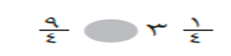  قارني
أ |  | > |  | ب | = |  | ج |  | < |  | د |  | ≥

السؤال الثاني :
أ/ صلي:
1/ |  | 100
2/  التقدير الأفضل لناتج جمع 2,65 + 0,766 |  | 3
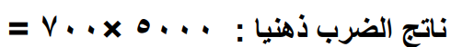  3/ |  | 3500000
4/  ناتج 15 – 3×4 |  | 4
5/  تقدير ناتج قسمة 398÷ 4 |  | 500

السؤال الثالث:
أ/ حلي المعادلات الاتية وتحققي من صحة الحل:

س+ 9 = 17 | 8 – س = 5
3ت = 18 | 6س = 24

ب/ اوجدي ناتج ما يلي

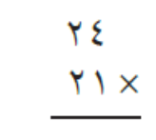 | 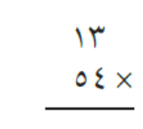
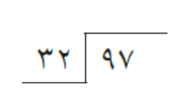  الناتج:____________  الباقي:____________ | 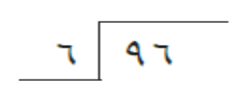  الناتج:____________  الباقي:____________

ابذلي جهدك طالبتي
فكل تعب اليوم هو نجاح للغد

انتهت الأسئلة
مع تمنياتي لكن بالتوفيق والنجاح
معلمة المادة:

ـــــــــــــــ
25

 | الـسـؤال الأول: أ.. أختر الإجابة الصحيحة فيما يلي :
1 |  | القيمة المنزلية للرقم الذي تحته خط ١٥٦٨٠٥٢٣ هي
 |  | أ | 8٠٠٠٠٠ |  | ب |  | 8٠٠٠٠٠٠ |  | جـ | 8٠٠٠ |  | د | 8٠٠٠٠
2 |  | القيمة المنزلية للرقم الذي تحته خط ٦٫5٤1 هي :
 |  | أ | ٠٫4 |  | ب |  | 4 |  | جـ | ٠٫٠٠4 |  | د | ٠٫٠4
3 |  | التقدير الأفضل لناتج : 49,7 + 30,1 =
 |  | أ | 70 |  | ب |  | 60 |  | جـ | 80 |  | د | 50
4 |  | خاصية الجمع المستعملة في ٧ + ١,1 = ١,1 + ٧ تسمى
 |  | أ | التجميع |  | ب |  | العنصر المحايد |  | جـ | الابدال |  | د | التوزيع
5 |  | تقدير ناتج طرح الكسرين العشريين ٦8٬٩1 - 68٬٨3 بالتقريب لأقرب جزء من عشرة :
 |  | أ | ١٠٬٩ |  | ب |  | 0٬10 |  | جـ | 5٬1 |  | د | ٢,٣
6 |  | ناتج قسمة : 25٠ ÷ 5 ذهنيا هو:
 |  | أ | ٢٠ |  | ب |  | ٥٠ |  | جـ | ٣ |  | د | 8٠
7 |  | اجمع ذهنياً ٩ + 45+ ١ =
 |  | أ | ٥5 |  | ب |  | 35 |  | جـ | 65 |  | د | ٥٠
8 |  | 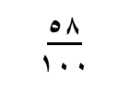  يكتب الكسر على صورة كسر عشري
 |  | أ | 0٫٥٨ |  | ب |  | ٠٫٠٥٨ |  | جـ | 8٫٥٨ |  | د | ٨٫٥
9 |  | الصيغة التحليلية للعدد 84,1
 |  | أ | 0,1+ 4+ 80 |  | ب |  | 1+0,8 +40 |  | جـ | 0,4 + 80+ 1 |  | د | 0,8 +10+ 4
10 |  | ناتج العملية 6 × ( ١٠ + 5 ) في العبارة العددية
 |  | أ | ٩٠ |  | ب |  | ١٨ |  | جـ | ٥٠ |  | د | ٩٥
11 |  | منزلة الرقم 7 في العدد ٢٬07 تسمى
 |  | أ | جزء من مئة |  | ب |  | جزء من عشرة |  | جـ | جزء من ألف |  | د | آحاد
12 |  | تقدير ناتج طرح : 743 – 415 إلى أقرب مئة
 |  | أ | 300 | ب |  | 600 |  | جـ |  | 500 | د |  | 100
13 |  | العدد المتبقي بعد إيجاد ناتج القسمة يسمى
 |  | أ | المقسوم | ب |  | المقسوم عليه |  | جـ |  | ناتج القسمه | د |  | باقي القسمة
14 |  | العنصر المحايد في عملية الضرب هو :
 |  | أ | الصفر | ب |  | 3 |  | جـ |  | 2 | د |  | 1
15 |  | اذا كانت س = ٥ فإن ٦ – س =
 |  | أ | 5 | ب |  | 2 |  | جـ |  | 3 | د |  | 1
16 |  | اذا كانت ص = ٩ فإن ص + ٢٦ =
 |  | أ | 38 | ب |  | 30 |  | جـ |  | 55 | د |  | 35
17 |  | ١٢ – ٢ × ٥ =
 |  | أ | 9 | ب |  | 1 |  | جـ |  | 7 | د |  | 2
18 |  | قيمة س في المعادلة التالية ٥ + س = ١١ هي :
 |  | أ | 7 | ب |  | 9 |  | جـ |  | 2 | د |  | 6
19 |  | عند تحويل $\frac{٥}{٢}$ الى عدد كسري فإنه =
 |  | أ | ٢$\frac{٢}{٣}$ | ب |  | ٥$\frac{١}{٦}$ |  | جـ |  | ٣$\frac{١}{٤}$ | د |  | ٢$\frac{١}{٢}$
20 |  | عند تحويل ٣$\frac{٢}{٧}$ الى كسر غير فعلي فإنه =
 |  | أ | $$\frac{٢٢}{٧}$$ | ب |  | $$\frac{٣}{٧}$$ |  | جـ |  | $$\frac{١٥}{٧}$$ | د |  | $$\frac{٢٣}{٧}$$

ب: ضع علامة () أمام العـبارة الصحيحة، وعلامة (×) أمام العبارة الخاطئة فيما يلي:

١ | العنصر المحايد الجمعي هو الواحد .
٢ | الكسر غير الفعلي هو كسر بسطه أكبر من مقامه
٣ | عندما يكون البسط أصغر من المقام بكثير فالكسر يكون أقرب إلى الصفر.
٤ | المتغير هو حرف او رمز يدل على عدد مجهولاً.
٥ | ٠,٥ < ٠,٧
السؤال الثاني / أجب عن الأسئلة التالية :

ـــــــــــــــ
15

أ )
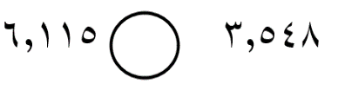
2
1
1
1

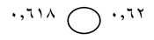
ب) أوجد ناتج الجمع والطرح فيما يأتي ..

7٫25 8٫56
2
1
1
1

+ ٠٫٠٣ - ١٫28

1
1
1
1

جـ) رتب الكسور العشرية التالية من الأصغر إلى الأكبر :
4٫5٥ ، ٨٫6 ، 3٫٠4 ، 6٫40

……..… ، ……..… ، ……..… ، …..……

د ) أوجد ناتج الضرب والقسمة في كل مما يلي :
4
1
1
1

6×300 =............................. 200×40=....................800 ÷ 2 = ........................ 2500 ÷ 500 =............................

4 6 3 3 1
2 6 5 176 16 68 2
4
1
1
1

>

هـ): أجابت هند إجابة صحيحة عن ١١ سؤالاً في أولمبياد الرياضيات إذا كان لكل سؤال ٥ درجات فكم درجة حصلت عليها هند؟
..
......................................................................................................................................................................................................................................
2
1
1
1

و)- أوجد القيمة التي تجعل الجملة صحيحة :

1 + (9 + 12 ) = (9 + 1 ) + اسم الخاصية : ......................................................

انتهت الأسئلة .. دعواتي لكم بالتوفيق والنجاح

